Тема проекта
«Забытые страницы истории».

Автор проекта:
учащаяся 9 «А» класса
МОУ СОШ №19
г. Калининграда
Ящук Валерия

2009 - 2010г.
Введение.
Наряду с первопроходцами, своими открытиями и трудами, сформировавшими карту мира, на которой Россия занимает одно из определяющих мест, отечественная история хранит и имена людей, заложивших духовно-нравственные основы русской культуры. И среди них почетное место занимает поэт, воин Николай Гумилев.
В различных уголках нашей Родины приходится сталкиваться с забытыми именами людей, внесших значительный вклад в становление российского государства, созидание национального культурного наследия, память о которых, в то же время, утрачена или лишь обозначена. В забвении оказались многие герои Отечественной войны 1812 года, фактически стерта память о Первой мировой войне.
Главной целью данной работы стало восстановление некоторых неизвестных страниц истории Первой Мировой войны, участником которой был поэт Николай Гумилев. Проявление интереса к региональной тематике, истории и современным аспектам развития Калининградской области связаны с географическим положением нашего региона в современном мире, развитием углубленного интереса молодого поколения к важнейшим событиям истории Отечества, формированием чувства ответственности за сохранение Российской государственности, культуры, духовности.
Здесь, на нашей земле, поэт воевал, прошел боевой путь с русской армией в годы Первой мировой войны. Открыть малоизученные страницы жизни поэта, привлечь внимание сверстников и общественности к неизвестным для многих фактам русской истории - таковы задачи нашей работы (Опросы, которые мы проводили, нас поразили. Большинство опрошенных даже и не знали о том, что определенный этап жизни поэта связан с нашим краем). Поэтому и возникла идея создать литературно-краеведческий маршрут, пройти вместе с поэтом по местам боев русской армии.
На сегодняшний день в научной литературе можно найти лишь хронологию и исторический анализ фактических событий Первой мировой войны. Исследователями жизни и творчества Н.Гумилева этот период жизни поэта (участие в военных событиях на территории Восточной Пруссии) дан фрагментарно. Не сохранились и дневники поэта об этом периоде жизни. Но достаточно точное, правдивое изображение войны Николай Гумилев раскрыл в первой части документальной повести «Записки кавалериста», в военном цикле стихов.
Интерес к судьбе поэта Н.Гумилева связан еще с одним важным моментом. В последнее время в нашем крае открывается большое количество религиозных храмов, возводятся памятники известным поэтам, писателям. А Дом Искусств, на стене которого находится мемориальная доска, посвященная поэту, к сожалению, не носит его имени. Памятник Николаю Гумилеву находится в трехстах километрах от Калининграда в поселке Победино Краснознаменского района. Об этом многие калининградцы даже не догадываются.
Поэтому так важно нам создавать свои, русские, литературные островки, убеждать, особенно молодое поколение, что земля наша тесно связана с жизнью и судьбой великих деятелей России, которые в разное время, с разной миссией были на нашей земле.
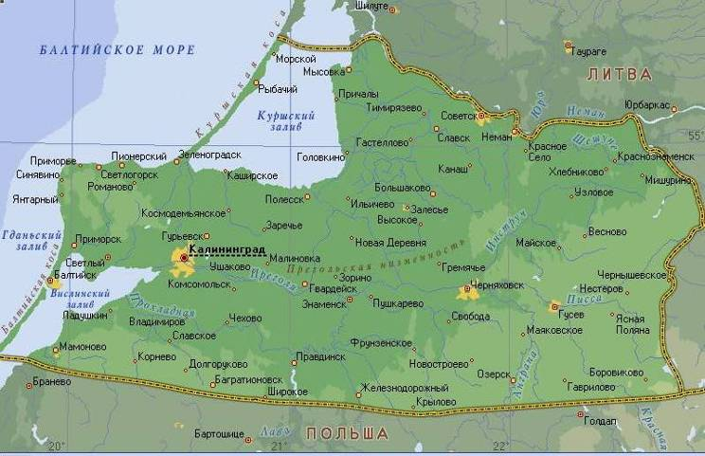

Победино

Карта литературно-краеведческого маршрута
Калининград
Черняховск
Гусев
пос. Победино
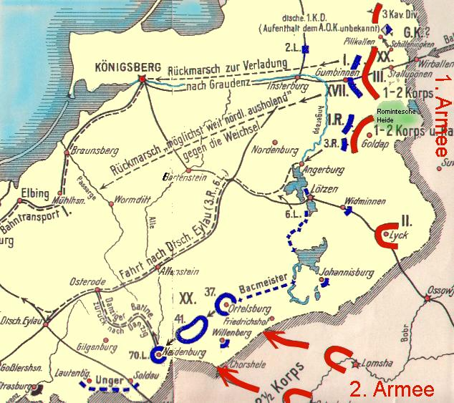
Нестеров
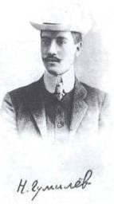

«Литературно-краеведческий маршрут
по местам сражений
русской армии в годы Первой мировой войны,
участником которых был
Николай Гумилев»

Описание литературно-краеведческого маршрута

Первая остановка. Объект осмотр. Калининград. Кафедральный собор.
Слово экскурсовода.
Просмотр видеоролика №1 «Калининград-Кенигсберг».
Дорогие друзья! Наша область расположена на юго-восточном побережье Балтийского моря и занимает северную часть бывшей Восточной Пруссии.
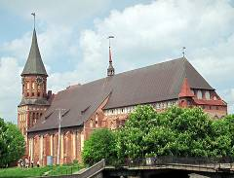
Во время Первой мировой войны на территории Восточной Пруссии проходили кровопролитные сражения русских и немецких армий, участниками которых были многие известные русские деятели, в том числе и русский поэт, путешественник, блестящий офицер Николай Гумилев, расстрелянный большевиками в 1921 году по обвинению в контрреволюционном заговоре.
Вместе с поэтом мы пройдем по местам боев 1 – ой действующей армии, увидим войну глазами русского поэта, гражданина, воина.
Наш маршрут начинается в старинном Кенигсберге. Именно в этот город во время Первой мировой войны стремилась русская армия, в составе которой находился поэт Николай Гумилев.
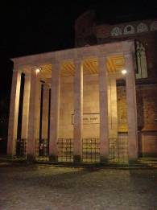
Кенигсберг – город, в котором всегда переплеталась древность и новизна, прошлое и настоящее. Город, который невозможно представить без таких великих имен, как Эммануил Кант, Эрнст Теодор Амадей Гофман, Фридрих Шиллер…
Кенигсберг впитал в себя историю многих эпох, поэтому для русской армии было делом чести покорить этот город, для поэта Гумилева он открывал «дорогу на Берлин».
И сегодня город хранит в себе частичку прошлого. Многое причудливо переплелось в нем: восстановленные кирхи, ставшие православными храмами, кукольным театром, старый зоопарк, типовые многоэтажные дома и силуэты немецких особняков с уцелевшими красными черепичными крышами… Это наш дом. Мы гордимся своим городом, уважаем его прошлое и строим будущее. Нас от России разделяют несколько границ. Многим молодым калиниградцам кажется, что мы оторваны от страны, поэтому для нас так важно единство. Ведь мы не островок России, а единая Россия!!!
Вторая остановка.
Объект осмотра. Здание концертно-театрального комплекса
"Дом искусств"
Слово экскурсовода.
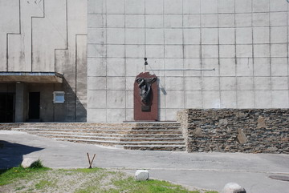
От могилы Канта мы движемся к «Дому искусств», и это неслучайно. В начале 2000 года в нашем городе по инициативе московского правительства было решено поставить памятник, посвященный Н. Гумилеву. Исполнить это идею мэр Москвы Юрий Лужков поручил скульптору Николаю Фролову. Из бюджета было выделено 14000 долларов на отливку и установку памятника. Но выделенных денег не хватило. 20 декабря 2001 года была установлена памятная доска (скульптор Н. Фролов). На барельефе была сделана надпись: "Сыну России, поэту, воину от благодарных потомков". В этот день поклонники поэта читали стихи.

Я кричу, и мой голос дикий,
Это медь ударяет в медь,
Я носитель мысли великой,
Не могу, не могу умереть.
Словно молоты громовые
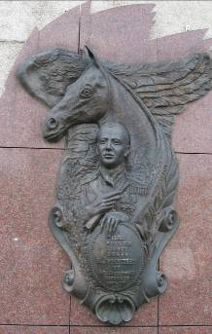
Или воды гневных морей,
Золотое сердце России
Мерно бьется в груди моей.

К сожалению, поэт ошибался, не веря в то, что умрет. Но через много лет он более трезво оценил свое будущее и сохранил мужество, не изменил своим принципам и творческому кредо, когда открылось ему страшное предвидение своей обреченности. Он запечатлел это тягостное пророчество в стихотворении "Заблудившийся трамвай", которое написал в роковом для себя 1921 году:

В красной рубахе, с лицом, как вымя,
Голову срезал палач и мне.
Она лежала вместе с другими
Там, в ящике скользком, на самом дне.

И, к сожалению, это пророчество сбылось.

Направление движения автобуса.
г. Калининград - г. Черняховск г.Кёнигсберг - г.Инстербург
Слово экскурсовода. Просмотр видеоролика №2 «Николай Гумилев-путешественник, поэт, воин».
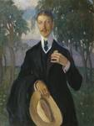
Дорогие друзья! Из Калининграда на автобусе мы отправляемся с вами вдоль железной дороги, соединявшей в 1914 году Восточную Пруссию и Россию, отправляемся по маршруту, которым прошла русская армия. г. Шилленен (поселок Победино) – г. Шталлупенен (Нестеров) – г. Гумбиннен (г. Гусев) – г. Инстербург (г. Черняховск).
В годы Первой мировой войны на этих землях проходили кровопролитные сражения. Тысячи русских солдат остались лежать в немецкой земле. Николай Гумилев был свидетелем этих событий.
Во время движения до г. Черняховска мы вспомним яркие страницы жизни этого удивительного человека, узнаем его как путешественника, авантюриста, воина.
Итак, начнем наше путешествие.
Гумилев – путешественник.
Ещё мальчишкой он увлекался зоологией и географией, дома завел разных животных: белку, морских свинок, птиц и белых мышей. А когда дома читали какое-нибудь описание путешествий и дальних стран, он всегда следил по карте за маршрутом путешественников. Гумилев бредил музой дальних странствий.
В 1906 году он совершает свое первое путешествие в Париж, где учится в Сорбонне, часто посещает Лувр, он зачарован готикой собора Нотр-Дам. Затем Италия, великолепный Рим, после последовали Греция, Швеция, Норвегия, Константинополь, и, наконец, его любимая Африка… Говорят, в его квартиру нельзя было зайти, не удивившись зловещим африканским маскам, висевших на стенах. Жизнь в Африке была необычайна интересна. Николай Степанович ловил акул в южных морях, углублялся в джунгли и охотился на львов, переправлялся через реку с крокодилами и даже переболел тропической лихорадкой! Но не только поиском приключений занят был он в своих путешествиях; он собирает для музея антропологии и этнографии в Петербурге предметы культа, произведения искусства африканских племен, записывает песни, легенды, сказания. Что же так привлекло поэта в Африке? Сам он отвечал, что ему нравилась обыденность… быть пастухом, ходить по тропинкам, вечерами сидеть у плетня. Из « Африканского Дневника »: У меня есть мечта, живучая при всей трудности её выполнения: пройти с юга на север Данакийскую пустыню, исследовать нижнее течение реки Гаваша, узнать рассеянные там неизвестные загадочные племена.

Оглушенная ревом и топотом,
Облеченная в пламя и дымы,
О тебе, моя Африка, шепотом
В небесах говорят серафимы.

Гумилев – авантюрист

В детстве Гумилев организовал в гимназии тайное общество, в котором был известен под именем Брамы-Тамы. В здании гимназии, в пустом подвале, устраивались собрания членов общества при свечах. Мальчишки были помешаны на тайных ходах, подземельях, заговорах, интригах, искали клады, разочаровывались и снова увлекались. Предводителю общества полагалось быть кровожадным – это единственное, что Гумилеву никак не удавалось. В конце концов, в доказательство этому он откусил голову живому карасю, но от подобных испытаний отказался раз и навсегда. Гумилев любил искушать судьбу. Это проявлялось во всем – от мелочей (езда на необъезженных лошадях) до вещей более серьезных: он вызвал на дуэль поэта Волошина… Правда, «классической», кровавой дуэли тогда не получилось. А случилось это так…
Местом дуэли была выбрана, конечно, Черная речка, потому что там дрался Пушкин с Дантесом. Гумилев прибыл к Черной речке с секундантами и врачом в точно назначенное время, прямой и торжественный, как всегда. Но ждать ему пришлось долго. С Максом Волошиным случилась беда, - пробираясь к Черной речке пешком, он потерял в глубоком снегу калошу. Без калоши Макс ни за что не соглашался двигаться дальше и упорно, но безуспешно искал её вместе со своими секундантами. Тогда Гумилев, озябший, уставший ждать, пошел навстречу и тоже принял участие в поисках калоши…
Да, Гумилев любил искушать судьбу и играть в прятки со смертью.

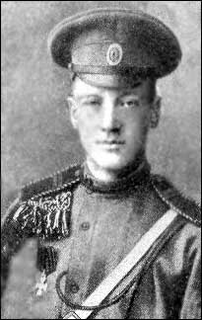
Гумилев – воин.

В детстве он устраивал баталии всех родов войск; имея огромную коллекцию оловянных солдатиков, маленький Гумилев изредка вовлекал в эти игры старшего брата Дмитрия. Часто он придумывал сложные военные операции, сражаясь сам за обоих противников и обучая своих «воинов» бесстрашию и храбрости. В гимназии он увлек оловянными солдатиками всех своих сверстников. Устраивались примерные сражения, в которых каждый ученик выставлял целую армию - до 5000 солдатиков. В 1905 году, когда Гумилеву было 19 лет, он, насмотревшись на расклеенные на стенах домов и в витринах магазинов различные картинки победоносных действий русской армии, решил, как «гражданин и патриот России» непременно ехать добровольцем на фронт. Родные и друзья с трудом отговорили его от этой затеи, втолковав ему всю позорную бессмысленность бойни на Дальнем Востоке. Но на его жизнь вскоре выпала другая война-Первая мировая. Он начал готовиться, чтобы его приняли на военную службу, от которой был раньше освобожден, потому что у него были проблемы со зрением. Это было нелегко, но, в конце концов, добился своего и был принят добровольцем в кавалерию. О его храбрости ходили легенды. Но удивительнее храбрости было то, что он, человек, привыкший к комфорту, никогда не жаловался на тяготы военной жизни. Он безропотно сносил все испытания, которые выпали ему на службе. Однажды, проведя ночь в седле на сильном морозе, он заболел воспалением легких. В жару и бреду Гумилев был направлен на лечение в Петербург, но, не долечившись, сбежал из госпиталя на фронт. И так несколько раз у него будет обостряться процесс в легких, и каждый раз он будет упрямо возвращаться на фронт, невзирая на плохое состояние; а в госпитале, едва очнувшись от забытья, писать свои «Записки кавалериста».В чем же секрет его необыкновенной отваги?

Вернемся, друзья, в Россию начала 20 века.
И воистину светло и свято
Дело величавое войны,
Серафимы ясны и крылаты,
За плечами воинов видны…
«Война»
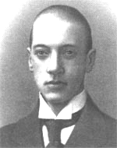
Первая мировая война. Россия.
Обращаясь к истории Российского государства, поражаешься тем, что участие русских в войне, начавшейся в 1914 году, было делом чести каждого гражданина. Дух патриотизма охватил все общество, сплотил нацию. Для поэта Гумилева, всегда жаждущего новых открытий, это была еще одна возможность самореализоваться как личность, пропустить через себя историю, не остаться в стороне от глобальных событий.
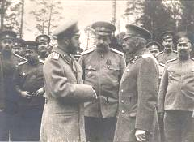
Никто тогда не задавал себе вопрос, насколько справедлива эта война, чьи интересы она защищает. Был обозначен враг. Россия была в опасности. Однако, было и другое мнение: господствующей нотой в обществе был шовинизм, истерическая ярость против всего «немецкого». Кто-то считал, что жертвенной готовности служить своей Родине в подавляющем большинстве русской интеллигенции не было. Да, наверно, и это мнение имело право на существование. Иначе бы не звучал одинокий голос Марины Цветаевой в защиту Германии: «Ты миру отдана на травлю, и счёта нет твоим врагам! Ну, как же я тебя оставлю. Ну, как же я тебя предам?»
(01 декабря 1914 года «Германии»). Но всё-таки была и другая Россия, которая услышала призыв Государя. Со всех концов России прибывали тысячи добровольцев. В ряды защитников встали поэты, художники, студенты, учителя, врачи… Православная церковь также благословила русское воинство. Россия в 1914 году воспряла духом.
Тружеников, медленно идущих
На полях, омоченных в крови,
Подвиг сеющих и славу жнущих,
Ныне, Господи, благослови…
«Война»
Мы знаем, что Николай Гумилев из-за болезни глаз был освобожден от воинской повинности, но добровольцем вступил в лейб-гвардии Уланский Ее Величества кавалерийский полк. За мужество и отвагу награжден двумя Георгиевскими крестами 3-й и 4-й степеней за Прусскую кампанию. Об этом периоде жизни известно очень мало, дневники, которые вел поэт, не сохранились. Вероятнее всего они легли в основу создания Гумилевым военной прозы.
Видение войны было передано поэтом в документальной повести, опубликованной в петербургских «Биржевых ведомостях» с 3 февраля 1915 года по январь 1916 года, в поэтическом сборнике «Колчан», в стихах, посвящённых этому периоду войны.

Третья остановка. Интербург (г. Черняховск)
Объекты осмотра.
Центральная площадь - Водонапорная башня – Краеведческий музей (экспозиция «Русские в Инстербурге).
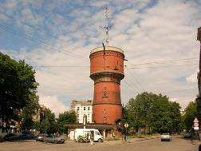
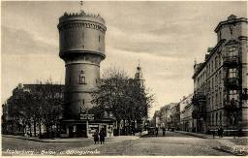

Слово экскурсовода.
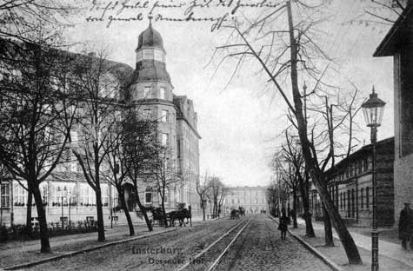
Для того чтобы представить старинный немецкий город, не разрушенный в то время войной, надо увидеть город Инстербург (ныне город Черняховск) Инстербург находится всего в 61 километре от тогдашней русской границы. Целые кварталы казарм, в которых располагались штабы и части всех родов войск, до начала войны придавали ему облик крупного пограничного гарнизона, а русские офицеры в форме из близлежащих пограничных населенных пунктов, делающие покупки в городе, не были чем-то необычным. Вблизи вокзала, в удобном месте, находился отель, построенный в 1911-1912 годах придворным мастером Остерротом,–«Дессауэр Хоф».
В годы войны ожесточенные бои проходили только на подступах к Инстербургу, поэтому он сохранил свой неповторимый вид. Спокойная размеренная жизнь, тихие немецкие улочки, зеленые парки, раскидистые каштаны, булыжные мостовые… Таким его увидели русские воины в августе 1914 года.
Немецкие города всегда поражали поэта своей архитектурой.
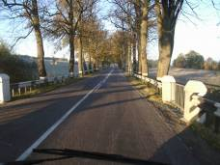
Откроем страницы документальной повести «Записки кавалериста». Николай Гумилев пишет: «Справа по три, вытянувшись длинной змеею, мы пустились по белым, обсаженным столетними деревьями дорогам Германии».
«Эти шоссейные дороги, разбегающиеся в разные стороны, эти расчищенные, как парки, рощи, эти каменные домики с красными черепичными крышами, наполнили мою душу сладкой жаждой стремленья вперед…»
Поэта поразили узкие немецкие дороги, по краям которых росли увесистые дубы и каштаны. Нам, калиниградцам, к счастью, знакома эта картина. Летом раскидистые ветви высоких деревьев смыкаются над головой проезжающих. Удивительное чувство испытываешь от увиденного.
Русская армия была уверена, что покорит этот город, потому что их вела вера в Бога, Царя и Отечество: «Оттого что Господне слово лучше хлеба питает нас…».
Об этом и строки из «Записок…»:
«И так близки показались мне мечты Ермака, Перовского и других представителей России, завоевывающей и торжествующей. Не это ли и дорога в Берлин, пышный город солдатской культуры, в который надлежит входить не с ученическим посохом в руках, а на коне и с винтовкой за плечами?»
И так сладко рядить Победу,
Словно девушка, в жемчуга,
Проходя по дымному следу
Отступающего врага.
«Наступление»
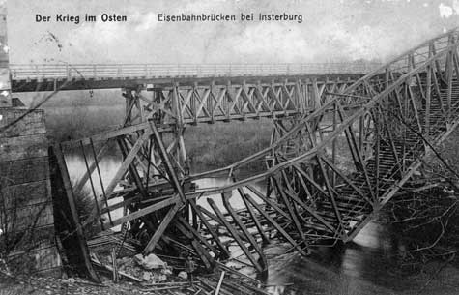
В городе располагался штаб армии. Из воспоминаний, Петра Александровича Аккермана, – офицера русской армии, который в 1914 году добровольцем отправился на фронт, участвовал в боевых действиях в Восточной Пруссии, находясь в штабе генерала Ренненкампфа. Вел дневник, в котором описаны боевые действия русской армии в районе Эйдткунена, Шталлупенена, Гумбиннена, Инстербурга, Тильзита, Голдапа, а также быт местных жителей, их отношения с русскими военными.
«…13 августа двинулся наш обоз. Ночи на 14-е и 15-е, уже в Инстербурге, куда мы приехали в автомобилях, пришлось провести по-походному. Первое впечатление от Инстербурга было трагического свойства. Отступая спешно за город, немцы сожгли мосты по дороге Гумбиннен – Инстербург.
А все-таки с удивительными удобствами, хорошо живут немцы. Как у них все камень к камню, прилажено, обстругано, подчищено. Ширина и распланировка улиц, тротуары, которые свободно могли бы быть под стать нашим столицам, постройки; везде цветники, сады, скверы; перед особняками палисадники с изящными клумбами; все это производит, надо отдать справедливость, очень благоприятное впечатление. В саду лазарета около артиллерийских казарм, обращенного ныне в госпиталь Красного Креста, – все деревья с дощечками, на которых названия видов растений; видно, все это со старанием и любовью садили и за всем следили и ухаживали не менее чем в специальном ботаническом саду».
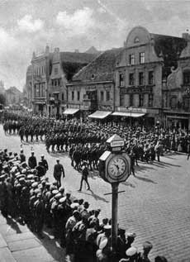
5 сентября на центральной площади Инстербурга состоялся парад конной гвардии, на котором штабс-ротмистр барон Врангель (впоследствии главком Белой армии в Крыму) был удостоен Георгиевского креста IV степени за боевые заслуги.
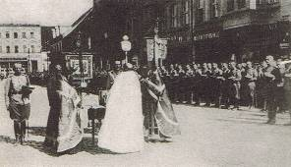
Из воспоминаний Отто Хагена, уроженца г. Инстербурга.
«…5 сентября русские попы отслужили походное богослужение на Старом Рынке. В завершение состоялся парад, который принимали великий князь Николай и генерал Ренненкампф...».
И позже: «…Беспокойство русских росло с каждым часом. Мы заметили также усиленное передвижение войск. После того как уже 10 сентября стала едва слышна отдаленная пушечная канонада, в первой половине дня 11 сентября шум боя заметно усилился. Русские части спешили через город в сторону Кенигсберга, чтобы вскоре после этого вновь появиться в обратном направлении.
На следующий день уже можно было говорить о «шуме битвы». Стал слышен артиллерийский и ружейный огонь на окраине города. Когда боевые действия приблизились к городу, улицы полностью опустели, только время от времени проносились в дикой спешке отдельные русские солдаты, будто ища спасительный выход.»
Итак, отступая под натиском немецкой армии, русские войска покинули Инстербург.

Движение автобуса по маршруту г.Черняховск (Инстербург)-г.Гусев(Гумбиннен) - г.Нестеров(Шталлупёнен) - г.Краснознаменск (Лазденен)
Слово экскурсовода. Просмотр видеоролика №3 «Фотографии с фронта».

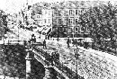
Покинув Инстенбург, мы движемся в сторону города Гумбиннена (ныне город Гусев), где произошли важные исторические события, повлиявшие на ход военной кампании летом 1914 года – осенью 1914года.
17 августа 1914 года, спасая от разгрома своего союзника - Францию, войска 1-ой русской армии перешли границу Восточной Пруссии и двинулись вдоль железной дороги по направлению к этому городу.
1-я русская армия продолжала с 18-го августа наступления на запад. Два корпуса наступали по обе стороны шоссе на Инстербург.
Во время марша 19 августа на крайнем правом фланге русской армии произошли два столкновения, оказавшие влияние на последующий бой. Конница хана Нахичеванского столкнулась у Каушена с головными частями подходившей и переправившейся у Краупишкена 2-й ландверной бригады. Атакованная бригада была откинута за р. Инстер и бежала с поля сражения, не приняв участия в назревавшем бою и потеряв связь с командиром I корпуса. Германский план разгрома гумбиненской группы русских потерпел крушение. Сражение под Гумбинненом после полудня завершилось поражением одной русской и четырех германских пехотных дивизий. Вместе с тем рушился план обороны Восточной Пруссии.
Последствия Гумбинненского сражения для русского Северо-западного фронта в общем вылились в предоставление армии Самсонова своей собственной участи. Но это сражение оказало весьма важное влияние и на весь ход кампании. Во-первых, оно принесло существенную помощь французам тем, что заставило германцев снять с Французского фронта в самую решительную минуту 2 корпуса и 1 кавказскую дивизию и срочно отправить их на Русский фронт. Корпуса эти были сняты к тому же из ударной группы. Во-вторых, оно указало германцам на возможность для русских, ведя наступательную операцию против австрийцев, вести такие же операции в больших размерах и против Восточной Пруссии, что вызывало у германцев естественное желание лучше обеспечить их Восточный фронт.

Слово экскурсовода.
Наш автобус направляется в поселок Победино (Краснознаменский район). Последняя остановка нашего литературно-исторического маршрута. В этом месте проходили кровопролитные сражения участником которых был Николай Гумилев.
Мы проезжаем город Нестеров.
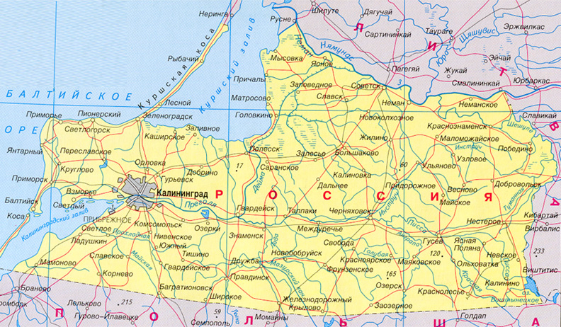
Военное крещение русской армии на чужой земле произошло и у города Шталлупёнена (ныне город Нестеров), после чего немцы отступили, а русская армия продолжила своё наступление: «Наступать - всегда радость, но наступать по неприятельской земле, это - радость, удесятеренная гордостью, любопытством и каким-то непреложным ощущением победы», - писал Николай Гумилев.
В своей повести поэт, следуя за Л.Н. Толстым, возвеличивает облик простого труженика войны. Поэту интересен человек на войне. Читая страницы повести, хочется представить, какими они были эти люди, о чём они молились в последние минуты перед боем, о чём писали своим близким и любимым.
По мнению Николая Гумилева, русский солдат влияет на ход событий, он создаёт историю: «Я часто думал с тех пор о глубокой разнице между завоевательным и оборонительным периодами войны. Конечно, и тот и другой необходимы лишь для того, чтобы сокрушить врага и завоевать право на прочный мир, но ведь на настроение отдельного воина действуют не только общие соображения, - каждый пустяк, случайно добытый стакан молока, косой луч солнца, освещающий группу деревьев, и свой собственный удачный выстрел порой радуют больше, чем известие о сражении, выигранном на другом фронте».
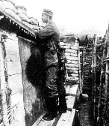
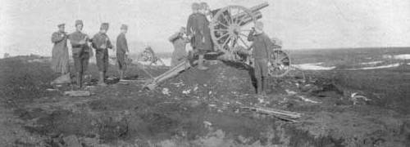
Русская армия продемонстрировала силу духа, мужество и военное мастерство. В учебниках по истории этот факт не упоминается, но, изучая материалы, нас поразила внутренняя духовная культура русского человека, порядочность русских солдат и офицеров. Николай Гумилев, описывая события тех лет, отмечает их гуманность, доброту и религиозность. Ни слова о мародерстве как обыденном явлении на войне.

Ожесточённые бои между русской и немецкой армиями проходили и в районе г. Рагнита (г. Неман)
Обратимся к историческим фактам.
Командующий генерал Ренненкампф, правильно оценивая сосредоточение войск противника, стремился развернуть пехотные дивизии так, чтобы охватить левый фланг 8-й германской армии. Коннице генерала хана Нахичеванского в составе четырех кавалерийских дивизий предстояло действовать в направлении на Инстербург через Каушен, углубляя задуманный охват.
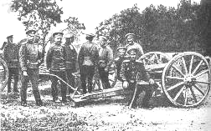
Армия находилась несколько дней в непрерывном движении, причем с боями. Ей требовался отдых. 20 августа 1914 года конница хана Нахичеванского ввязалась в тяжелый бой со 2-й ландверской бригадой, прибывшей из Кенигсберга на реке Инструч в районе города Каушена (ныне посёлок Кашино Неманского района). Значительную роль в его успехе сыграл барон П. Врангель - будущий главком белой армии на юге России в 1920 году. Стремительной атакой своего эскадрона он захватил два немецких орудия, больше всего досаждавших русским.
В «Записках…» поэт отмечает, что если «…пехотинцы – поденщики войны, выносящие на своих плечах всю ее тяжесть, то кавалеристы – это веселая странствующая артель…»
Одержав первую победу, хан Нахичеванский отвел свою конницу в тыл и на следующий день, когда немцы повели наступление, несмотря на приказ командующего, участия в сражении не принял, мотивировав свое бездействие рядом неуважительных причин. Правый фланг русской армии оказался открытым, чем воспользовался противник, нанеся сильный удар.
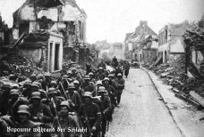
Поэтому Восточно-Прусская операция завершилась для России не совсем удачно. Но германский план разгрома гумбинненской группировки русских потерпел крушение. Германцы вынуждены были отступать, понеся большие потери. Русская пехота и артиллерия проявили в сражении упорство и смелость. Немецкая армия утратила моральную устойчивость, а русские части выказали превосходство своих боевых качеств, упорно оборонялись, практикуя контратаки, отлично стреляли, храбро и стремительно вели штыковые атаки…
Итак, немцы не смогли развить военный успех и остановились на русской границе..
Остановка четвертая. г. Краснознаменск (г. Лазденен)
Объекты осмотра.
Мост через реку Инструч на шоссе Краснознаменск – Добровольск.
Немецкая кирха в городе Краснознаменске.
В немолчном зове боевой трубы
Я вдруг услышал песнь моей судьбы.
И побежал, куда бежали люди,
Покорно повторяя: буди, буди…
Слово экскурсовода.
Осень 1914 года – зима 1915 года.
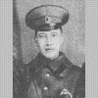
Поэту 28 лет. Решение идти на фронт пришло осознанно и сразу же. К моменту прибытия поэта Лейб-гвардии Уланский полк, в составе 2-й Гвардейской кавалерийской дивизии, уже участвовал в боях, совершил длительный поход по Восточной Пруссии, впервые перейдя границу 27 июля 1914 года.
Николай Гумилев пересекал границу в составе Уланского полка предположительно в районе города Кудиркос-Науместис (ныне республика Литва, где полк находился на отдыхе).
Поэт записывает: «Помню, был свежий солнечный день, когда мы подходили к границе Восточной Пруссии.
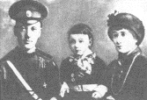
Уже совсем близко, словно большие кузнечные молоты, гремели германские пушки, и наши залпами ревели им в ответ. Где-то убедительно быстро на своем ребячьем и странном языке пулемет лепетал непонятное. Неприятельский аэроплан, как ястреб над спрятавшейся в траве перепелкой, постоял над нашим разъездом и стал медленно спускаться к югу. Я увидел в бинокль его черный крест. Этот день навсегда останется священным в моей памяти».
Первым документальным свидетельством пребывания Гумилева в действующей армии является письмо Анне Ахматовой, отправленное 7 октября 1914 года:
«Я уже в настоящей армии, но пока не сражаемся, и когда начнем, неизвестно… Пиши мне в 1-ую действующую армию, в мой полк, эскадрон Ее Величества… Раненых привозят немало… Сейчас случайно мы стоим в таком месте, откуда легко писать. Но скоро, должно быть, начнем переходить, и тогда писать будет труднее… После первого боя… напишу…»
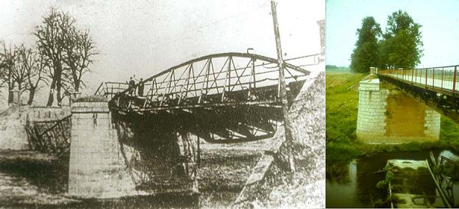
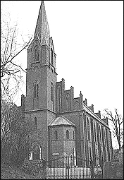
В ноябре 1914 года русская армия вошла в город Лазденен (ныне город Краснознаменск). Основные военные события развернулись здесь осенью 1914 – зимой 1915. Город переходил из рук в руки, хотя от боевых действий практически не пострадал. До настоящего времени сохранились материальные свидетельства той войны. Это мост через реку Инструч на шоссе Краснознаменск – Добровольск. Это два креста (православный и лютеранский) на старом заброшенном кладбище недалеко от кирхи, где были захоронены участники боев, как немцы, так и 157 русских.
Видимо, Гумилев неоднократно бывал в этом городе вместе с кавалерийскими разъездами. Позже в «Записках кавалериста» появляется следующая фраза: «Все же добытые нами сведения пригодились, нас благодарили, и я получил за эту ночь Георгиевский крест». Действительно, 24 декабря 1914 года поэт получает свой первый солдатский «Георгий» и звание ефрейтора. А 15 января 1915 года произведён в унтер-офицеры.

Объекты осмотра в г. Краснознаменске. Старое немецкое кладбище.
Слово экскурсовода. История г.Ширвиндта. Просмотр видеоролика №4 «Исчезнувший город».
Осень 1914 года.

Фронт относительно стабилизировался, но бои шли без особого успеха. Крупных сражений не было, и поэт постоянно участвовал в боях местного значения. В письмах родным и знакомым он лаконичен и правдив, точен в цифрах, в оценке военных событий. Судьбе было угодно, чтобы поэт стал свидетелем и славы, и поражения, но видел он во всём этом только одно - величие России, завоевывающей и торжествующей.
Войдя в город Ширвиндт (бывший поселок Кутузово Краснознаменского района, исчезнувший с лица земли в 1947г.), поэт фиксирует каждую деталь, любое событие для него значимо:
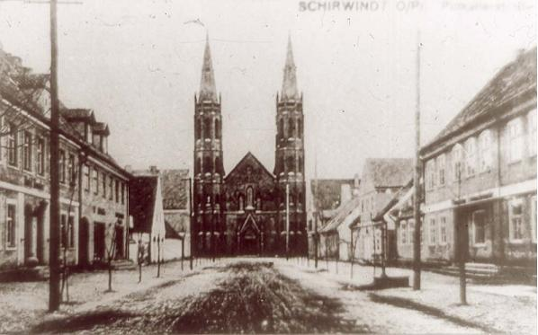
«Мы пошли лавой, и я опять был дозорным. Проезжал мимо брошенных неприятелем окопов, где валялись сломанная винтовка, изодранные патронташи и целые груды патронов». Собственное участие в войне поэт оценивает очень скромно, за скупыми строчками в письмах с фронта мы всё-таки чувствуем жестокость войны, боль и страдания… Вот несколько строк из письма Фёдору Сологубу: «Пишу с фронта. Всю эту ночь мы ожесточённо перестреливались…» Город Ширвиндт был практически разрушен, постоянные артиллерийские
Старинный, уничтоженный Ширвиндт
обстрелы с двух сторон заставили жителей покинуть его: «Мы входили в опустошенные квартиры и кипятили чай. Кто-то даже нашел в подвале насмерть перепуганного жителя…»
Двигаясь в направлении города Шилленена (ныне посёлок Победино Краснознаменского района), поэт замечает разрушенные войной поселки, фермы, брошенный скот, кажется, что мирная жизнь замерла на этой земле. Надо отметить, что в "Записках…" отчетливо проявились лучшие черты поэта как храброго кавалериста и как талантливого литератора:
«Каждое утро, еще затемно, мы, путаясь среди канав и изгородей, выбирались на позицию и весь день проводили за каким-нибудь бугром, то прикрывая артиллерию, то просто поддерживая связь с неприятелем. Была глубокая осень, голубое холодное небо, на резкочернеющих ветках золотые обрывки парчи, но с моря дул пронзительный ветер, и мы с синими лицами, с покрасневшими веками плясали вокруг лошадей и засовывали под седла окоченелые пальцы».
Все страницы «Записок…» проникнуты одной общей авторской мыслью: каждый день войны – это путь к славе, стремление к победе, которое стало не только его личным, но и историческим чувством, надеждой на скорейшее победоносное окончание войны.
Торжество победы - а в этом для поэта не было сомнения - главенствующее чувство. Может создастся впечатление, что во всем этом есть какая-то эпатажность, кажется, его не страшит смерть, не пугает кровь: «Кое-где виднелись красные пятна, но они не вызывали чувство неловкости, которое охватывает нас при виде крови в мирное время». Но этому есть объяснение.
Господь оберегает и защищает поэта:
Я кричу, и мой голос дикий,
Это медь ударяет в медь,
Я, носитель мысли великой,
Не могу, не могу умереть…

Ещё одна очень важная мысль прослеживается в строках о войне. Господь не только защищает и оберегает воинов, но и направляет их на ратный путь победы:
Но не надо яства земного
В этот страшный и светлый час,
Оттого что Господне слово
Лучше хлеба питает нас.

В эти трудные для России годы другой поэт, Марина Цветаева, тоже взывала к Богу: «Господи! – и для чего стольким простреливать грудь…». Но для России, по Цветаевой, война – это народное бедствие, а значит, женское начало не приемлет ее, и будет всегда звучать проклятье тем, кто посылает людей на смерть. И так будет всегда.
Разве не проклинали войну русские женщины в годы Великой Отечественной, получая с фронтов «треугольники»-похоронки.
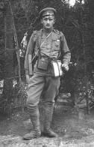
В романе Л.Н. Толстого «Война и мир» мать Пети и Николая Ростовых, благословляла сыновей на войну, а потом билась в отчаянии, проклиная ее за смерть младшего сына. И разве не об этом плач Ярославны?
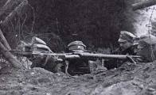
Каждому русскому человеку понятна и позиция Николая Гумилева. Потому что мужское начало, в понимании поэта, заключается в возвращении традиционной мужской роли – воина. На рубеже веков Россия утеряла былую воинскую славу, и поэт воспринимал участие России в войне как попытку возрождения боевого духа русской армии, которая в 1812 году победила врага, стала спасительницей Европы. Поэтому для поэта «…и воистину светло и свято дело величавое войны».
На исходе февраля 1915 года начался отвод группы русских войск ближе к границе. Это были последние сражения Первой мировой войны на территории Восточной Пруссии, поэт вместе с армией навсегда покидает эту землю. И мы вместе с Гумилевым прошли по местам боёв русской армии, увидели войну глазами русского поэта, гражданина, воина, увидели тех, кто восславил Россию!
В повести Николай Гумилев записывает: «Вечером мы узнали, что наступление будет продолжаться, но наш полк переводят на другой фронт. Новизна всегда пленяет солдат, но, когда я посмотрел на звезды и вдохнул ночной ветер, мне вдруг стало очень грустно расставаться с небом, под которым я как-никак получил мое боевое крещенье».

Остановка пятая. Поселок Победино (Шиллёнен) Краснознаменского района.
Объекты осмотра. Памятник Н.Гумилеву.
Школьный музей (экспозиция, посвященная поэту-воину).

Мы подъезжаем к поселку Победино
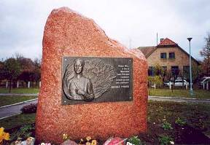
Калининградский поэт Владимир Устинов, посетив ежегодные гумилевские чтения в поселке Победино, записал: «Автобус покачивало и потряхивало, ему было тесно и некомфортно на узкой краснознаменской дороге. Эта старая немецкая дорога, огороженная плотной стеной деревьев, стеной, которая почему-то ассоциировалась со стенами тюремной камеры, куда чекисты упрятали Гумилева, эта дорога, извиваясь бесконечно длинной серой змеей, медленно подползала к поселку Победино. Вокруг простирались необозримые просторы слегка холмистых полей, по-осеннему пустых и немного печальных. И вновь странная ассоциация: крики и стоны людей, храп, ржание и топот множества коней, мелодичный, но леденящий душу посвист пуль. Пуль много, они даже сшибаются между собой с отвратительным визгом, взрывают землю черными фонтанчиками, дробят живую плоть, выгрызают в телах кровавые язвы. Сколько их, беспощадных посланниц Смерти, пронеслось мимо бледного чела поэта-улана?»
Уже несколько лет в Калининградской области наступает «Гумилевская осень». Она собирает почитателей таланта Николая Гумилева не только из самого западного региона России, но и из-за рубежа.
Уже седьмой год подряд жители поселка Победино встречают "Гумелевскую осень". Именно здесь, на территории местной школы, была открыта памятная доска поэту Серебряного века.
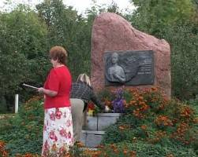
К восьмитонному камню, на котором установлен знак, не зарастает народная тропа. Все помнят, что там, где сегодня поселки Добровольск, Кутузово и Победино, в годы первой мировой войны воевал поэт. Здесь, в Победино он знаком жителям с детства.
Собравшихся не смущает ни холодная калининградская погода, ни сильный ветер. В этот день двор местной школы - поэтический уголок, который буквально утопает в цветочных композициях, сделанных руками учеников и учителей школы.
Стихи поэта читают под музыку. А к памятной доске возлагают цветы не только жители Калининградской области, но и Литвы.
Не оставляет равнодушным гостей и уголок Гумилева в школьном музее. Здесь, говорят организаторы литературного праздника, всегда «Гумилевская осень». Они надеются, что в следующем году праздник станет более масштабным. Нас ожидает сегодня встреча с людьми, которые бережно хранят память об этом удивительном русском человеке.
И наше путешествие мы закончим словами поэта Владимира Устинова:

«Победа» – по-славянски «перемога».
Победино – поселок полевой.
У школы, где изогнута дорога,
Стоит поэт, от солнца золотой.

Он заглянул сюда во время оно,
Перековать и напоить коня.
К речушке узкой, что струится сонно,
Прогарцевал, медалями звеня.

И у речушки девушка Галина,
Бела и конопата, как Весна,
Рукою мягкой, как речная глина,
Грааль конквистадору поднесла.

И с той поры, священной и тревожной,
Звенит стихами голубой зенит.
У речки Галки лошадей стреножив,
Одетый в бронзу Гумилев стоит.

Направление движения автобуса.
Поселок Победино - г.Краснознаменск - г.Неман - г.Советск-г.Гвардейск - г.Калининград.

Свободный микрофон.
Вопросы для обсуждения.
1.Что нового вы открыли для себя, пройдя по этому маршруту? В каком новом ракурсе открылась вам история родного края?
2.Было ли интересно для вас это путешествие?
3.Каким вы увидели поэта Н.Гумилева?
4.Как раскрывается тема войны в стихотворениях Н.Гумилева и его дневнике «Записки кавалериста»? Согласны ли вы с его позицией?
5.Что значит быть патриотом в понимании поэта? Значимо ли это слово сегодня в современном мире?

Викторина
1.Какие немецкие города были тесно связаны с действиями русской армии?
2.Какая еще известная личность, кроме Николая Гумилева, была участником прусской операции?
3.Где служил, и какие награды получил Н.Гумилев?
4.В каком произведении поэт описал события Первой мировой войны?
5.Как назывался исчезнувший немецкий город, в котором часто бывал Н.Гумилев?
6.Какое прозвище поэт имел в детстве и почему?
7. Почему Н.Гумилева можно считать великим путешественником?

Заключение.
Мы пошли, как нам кажется, интересным путем. Систематизировали исторические факты, выстроили их в логической последовательности, связали их с определенным этапом жизни поэта. Соединение исторических и литературно-поэтических пластов сделало материал интересным, познавательным, понятным и доступным для сверстников. Работа с различными источниками помогла нам воссоздать исторический маршрут по местам боев I действующей русской армии на территории Восточной Пруссии, показать войну глазами поэта, увидеть облик простого русского солдата, труженика войны, осознать и понять, как любили эти люди Россию.
Наша работа может быть использована как учебный материал на уроках литературы, посвященных изучению наследию поэта Серебряного века - Николаю Гумилеву, на уроках, связанных с изучением истории Западного края.
Эта работа также могла бы стать частью историко-литературной презентации нашего региона за его пределами. Ее публикация и распространение сделает наш край еще более интересным и привлекательным для наших соотечественников в дальнем и ближнем зарубежье.

Технологическая карта экскурсии по учебному маршруту.
Начало экскурсии – 9.00
Первая остановка.
Объект осмотра. Калининград. Кафедральный собор.
Время рассказа – 15 мин.
Рассказ экскурсовода
Презентация «Калининград-Кенигсберг». Музыкальное оформление – Шопен – вальс фа минор

Вторая остановка.
Объект осмотра. Здание концертно-театрального комплекса "Дом искусств"
Время рассказа – 15 мин.
Рассказ экскурсовода

Направление движения автобуса
г. Калининград - г. Черняховскг. Кенигсберг - г.Инстербург
Время движения автобуса – 1час 30 мин (93 км)
Время рассказа (в автобусе) – 30 мин.
Рассказ экскурсовода. Презентация «Н. Гумилев – путешественник, поэт, воин». Музыкальное оформление – Ф.Шопен - Ноктюрн 21.
Третья остановка. Интербург (г. Черняховск)
Объекты осмотра. Центральная площадь.- Водонапорная башня – Краеведческий музей (экспозиция «Русские в Инстербурге»).
Время экскурсии по городу и музею – 60 мин.

Направление движения автобуса
г. Черняховск – г. Гусев - г.Нестеров - г.Краснознаменск
Время движения автобуса – 1час 30 мин(90 км)
Время рассказа (в автобусе) – 30 мин.
Остановка – старое немецкое кладбище, где захоронены русские и немецкие солдаты(возможна помощь в озеленении ландшафта)
Рассказ экскурсовода. Презентация «Фотографии с фронта». Музыкальное оформление – Шопен – Ф.Шопен – Secret Garden Adagio.

Четвертая остановка.
г. Краснознаменск
Время движения автобуса по городу – 30мин
Время рассказа (в автобусе) – 30 мин. Презентация «Фотографии исчезнувшего города». Музыкальное оформление – Ф.Шопен –Minor.
Пятая остановка. Поселок Победино Краснознаменского района.
Объекты осмотра. Памятник Н. Гумилеву на территории школы. Экспозиция школьного музея.
Время экскурсии – 30 мин.
Свободное время - 15 мин.
Во время экскурсии предусмотрен обед в г. Гусеве. – 30 мин.
Время отъезда – 17.00 (обратный путь через Неман, Советск, Большаково) 154 км.
Время в пути 2 часа 15 мин.
Прибытие в Калининград – 19.30.

Список использованной литературы
Гумилев-1991-1...3 Гумилев Николай. Сочинения в трех томах, тт.1-3. М., Художественная литература, 1991.
Записки кавалериста Николай Гумилев. Записки кавалериста и комментарии к ним Е.Е. Степанова в ПСС-VI.
Зверев В.В. Новые подходы к художественной литературе как историческому источнику // Отечественная история. 2003. №4.
Иванов Г. О Гумилёве. В кн.: Высотский О.Н. Николай Гумилёв глазами сына. М., 2004.
Левинсон А. Гумилёв. В кн.: Высотский О. Н. Николай Гумилёв глазами сына. М., 2004.
Николай II. Семья императора // Альманах «Сокровища России». Вып. 13.
РГВИА Российский Государственный военно-исторический архив.
Хроника-1991 Степанов Е. Е. Николай Гумилев. Хроника / В кн.: Николай Гумилев. Сочинения в трех томах, т. 3. М., Художественная литература, 1991.
Шубинский-2004 Шубинский Валерий. Николай Гумилев. Жизнь поэта. СПБ., Вита Нова, 2004.

